eVRS嵌入式录音设备
快速安装手册

杭州维卡科技有限公司
编 者：舒林娟

日 期：2013-02-01

版 本 号：V5.1

本手册专门用于指导您快速使用本产品的功能。
请参照“设备简介”、“设备的安装和准备”以及“使用基本功能”。
安全注意事项
1)非厂家授权人员请勿打开设备外壳。
2)本产品采用交流 220V作为电源，请勿带电安装和移动。

目 录
第一章 设备简介 - 4 -
1.1配件介绍 - 4 -
1.2 eVRS系列产品部位图 - 4 -
1.3指示灯说明 - 5 -
第二章 设备的安装和准备 - 5 -
2.1注意事项 - 5 -
2.2安装步骤 - 5 -
第三章 使用基本功能 - 11 -
3.1登录 - 11 -
3.2录音记录查询： - 11 -

第一章 设备简介
在本章中，你将了解设备部位图、接口、指示灯。

1.1配件介绍
检查产品包装盒内是否有下列物品：
- 主机 一台
- 电源线 一根
- 网线 一根
- 合格证 一份
- 保修证书 一份
- 本手册 一份

1.2 eVRS系列产品部位图

图1前面板
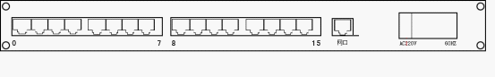 图2后面板
4
5
6
7
8
1 －电源指示灯 6 －RJ45千兆以太网口
２－运行指示灯 7 －电源开关
３－数据读写指示灯 8 －电源插座
４－RJ11电话接口（０－７路）
５－RJ11电话接口（８－15路）

1.3指示灯说明
标识 | 功能 | 状态 | 状态说明
POWER | 电源指示灯 | 点亮 | 电源开启
POWER | 电源指示灯 | 熄灭 | 电源关闭
RUN | 系统运行状态 | 快闪（1秒1次） | 系统运行正常
RUN | 系统运行状态 | 慢闪（2秒1次） | 录音程序异常
RUN | 系统运行状态 | 常亮，熄灭 | 系统故障
HD | 数据读写指示灯 | 闪烁 | 数据读写

第二章 设备的安装和准备
在本章中，你将了解本设备安装、网线以及电话线接线方法。

2.1注意事项
在放置本设备时，请注意：
①请远离其它干扰源和热源。
②水或潮气不能进入本设备外壳内。
③不要在本设备上面覆盖可燃物品。
④本设备不允许堆叠。
⑤为了获得更好的录音质量，电话布线时要离开电源线、荧光照明器材和电子噪音源，如收音机、发射机和宽带放大器等。

2.2安装步骤
1）接上电源，打开电源开关。并等待“系统运行指示灯”指示正常，此过程约为45秒。若长时间“系统运行指示灯”未进正常状态，请关闭电源并与厂家联系。
2）本设备需要一个固定的IP地址，使PC机能通过IE浏览器访问本设备数据。本设备出厂设置的IP地址为:192.168.18.100 ，如果本设备所要接入的局域网IP网段刚好是192.168.18.xxx,且192.168.18.100这个IP地址没有被其它设备使用，可以跳过步骤３-9, 直接进入第10步。
3）将PC机和本设备用一根网线直接连接。
4）按以下步骤配置好PC机的IP地址：
一、从windows 的[开始]功能表，选择[控制面板]
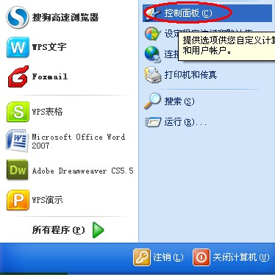
- 双击[网络连接]。
- 双击[本地连接]。注意：在多网卡配置的情况下，请选择与本设备相连的[本地连接]。
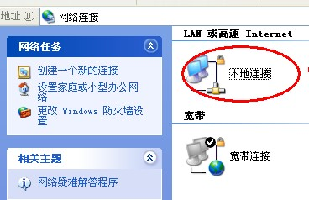
- 点击[属性]按钮。
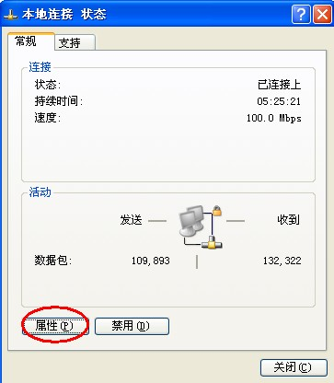
- 选择[Internet协议 TCP/IP]，点击[属性]。
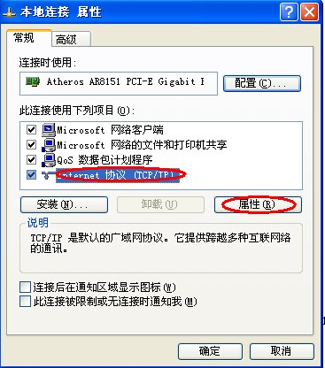
- 确保选择[使用以下IP地址]，并在[IP地址]中输入“192.168.18.1”,[子网掩码]中入“255.255.255.0”，[默认网关]和[DNS]可以不填。
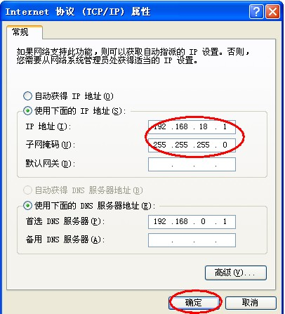
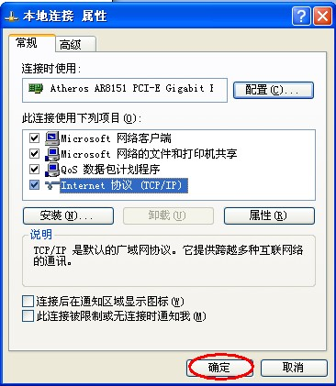
- 点击[确定]以保存配置。
- 根据电脑系统或设置不同，可能需要重启你的电脑。
5）打开IE浏览器，在地址栏输入：http://192.168.18.100
,按[回车]进入系统登录界面。
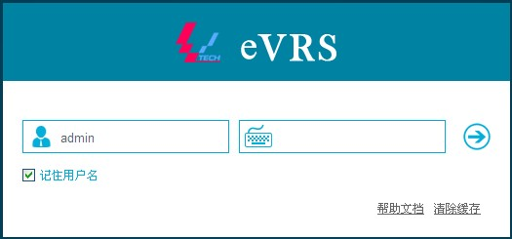
系统默认用户名：admin 默认密码：123456。 你可以[用户管理]界面中设置你的新的密码。
注意：你妥善保管和记录你的新密码！
6）登录完成后，在系统主界面上：
- 点击左边导航菜单栏中的 [系统设置]→[设置IP];
- 右边界面出现设置IP的窗体;
- 在[新的IP地址]栏中输入新的IP地址，点击[保存IP设置]
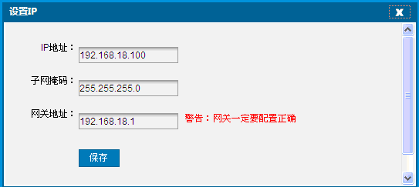
设置新的IP地址
7) 点击[保存IP设置]后，设备将自动重启，重启完成将会使用新的IP地址。
注意：a）在设备重启过程时，当前的正在录音数据将会丢失！！在设备重启过程中录音数据将不会记录！！
b）记得要将刚才修改过IP地址的PC机设回原来的IP地址。
8）关闭电源，按下图连接好以太网线和录音的电话线路。
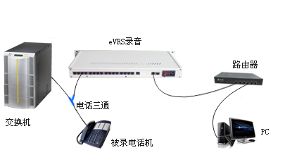
eVRS系统产品接线示意图
9）重新打开电源，并等待“系统运行指示灯”指示正常。
10)至此，对于普通的电话路线，设备已经可以正常工作了。你可以用[被录音的电话]的拨打一下你的手机，或者用你的手机拨打一个[被录音的电话]，并进行通话。通话完成挂机后，你可以在[首页]－>[录音查询]查听你刚才的通话录音，具体可参阅下一章的[录音查询]章节。

第三章 使用基本功能
在本章节中，你将了解录音主界面、录音查听的操作。
注意：为了保证良好的用户体验和正常运行，本设备要求使用 Microsoft IE 7.0及以上版本浏览，要求屏幕分辨率不低于1024*768。

3.1登录
打开IE浏览器，在地址栏输入：http://输入新配好的IP地址
,按[回车]进入系统登录界面。
系统默认用户名：admin 默认密码：123456 你可以[用户管理]界面中设置你的新的密码。注意：你妥善保管和记录你的新密码！

3.2录音记录查询：
登录成功后，选择[首页]→[录音查听]，设置你要查询的条件，可查听和管理相应的录音记录。更多查询操作，可以点击[高级查询]进行设置
